Computación Blanda

Soft Computing

Autor: Johnatan Palacios Londoño

*IS&C, Universidad Tecnológica de Pereira, Pereira, Colombia*

Correo-e: Johnatan.palacios@utp.edu.co

***Resumen*— Este documento muestra un pequeño resumen de dos líneas de la Computación Blanda: redes neuronales y lógica difusa, El objeto de este es mostrar un panorama general de estos temas y relación con las técnicas de inteligencia artificial. La diferencia entre el paradigma de Inteligencia Artificial y la computación blanda está centrada en el mecanismo de inferencia utilizado y su aplicación a la solución de problemas tomados de lo cotidiano, de las teorías de conocimiento y de su relación con ciencias afines.**

***Palabras clave—* sistemas, redes, inteligencia artificial, software, computación, investigación, industria, aprendizaje.**

***Abstract*— This document shows a small two-line summary of Soft Computing: neural networks and fuzzy logic. The purpose of this is to show an overview of these topics and their relationship to artificial intelligence techniques. The difference between the paradigm of Artificial Intelligence and soft computing centers on the inference mechanism used and its application to solving problems taken from everyday life, from the theories of knowledge and their relationship with related sciences..**

***Key Word*— systems, networks, artificial intelligence, software, computing, research, industry, learning.**

1. **INTRODUCCIÓN**

La Inteligencia Artificial se divide en simbólica y conexionista, para el caso de la computación blanda y en este documento se trabajarán los temas de redes neuronales y lógica difusa, las cuales están enmarcadas en la IA Conexionista. Es necesario recordar que los componentes y la energía son la base de esta forma de trabajo con IA y que el conocimiento de estas emerge de la conexión de los objetos.

Se Requiere de hechos y/o reglas que no son completamente ciertas o falsas para hablar de lógica difusa y de la unidad mínima de una red neuronal denominada perceptrón para hablar de estas.

* 1. **REDES NEURONALES**

Las redes neuronales son un método computacional inspirado en el comportamiento observado en su homologo biológico (cerebro humano). Consiste en un conjunto de unidades llamadas neuronas artificiales, conectadas entre sí para transmitir señales. La información de entrada atraviesa la red neuronal (donde se somete a diversas operaciones) produciendo unos valores de salida.

Cada neurona está conectada con otras a través de unos enlaces. En estos enlaces el valor de salida de la neurona anterior es multiplicado por un valor de peso. Estos pesos en los enlaces pueden incrementar o inhibir el estado de activación de las neuronas adyacentes. Del mismo modo, a la salida de la neurona, puede existir una función limitadora o umbral, que modifica el valor resultado o impone un límite que no se debe sobrepasar antes de propagarse a otra neurona. Esta función se conoce como función de activación.

Estos sistemas aprenden y se forman a sí mismos, en lugar de ser programados de forma explícita, y sobresalen en áreas donde la detección de soluciones o características es difícil de expresar con la programación convencional. Para realizar este aprendizaje automático, normalmente, se intenta minimizar una función de perdida que evalúa la red en su total. Los valores de los pesos de las neuronas se van actualizando buscando reducir el valor de la función de perdida. Este proceso se realiza mediante la programación hacia atrás.

El objetivo de la red neuronal es resolver los problemas de la misma manera que el cerebro humano, aunque las redes neuronales son más abstractas. Las redes neuronales actuales suelen contener desde unos miles a unos pocos millones de unidades neuronales.

Las redes neuronales se han utilizado para resolver una amplia variedad de tareas, como la visión por computador y el reconocimiento de voz, que son difíciles de resolver usando la ordinaria programación basada en reglas. Históricamente, el uso de modelos de redes neuronales de alto nivel, marcó un cambio de dirección a finales de los años ochenta, que se caracteriza por sistemas expertos con conocimiento incorporado (if –then) caracterizado por el conocimiento incorporado en los parámetros de un modelo cognitivo con 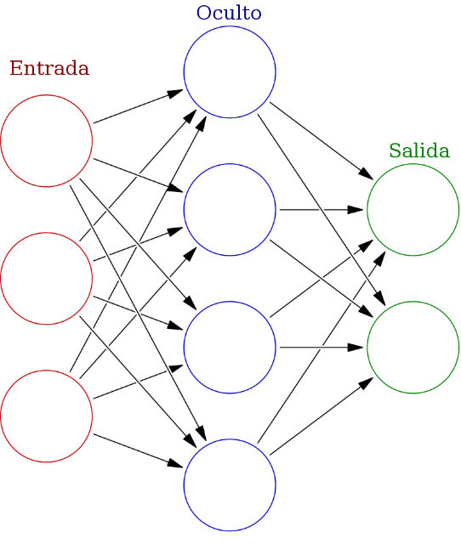algún sistema dinámico.

* 1. **LÓGICA DIFUSA**

La lógica difusa, se basa en lo relativo de lo observado como posición diferencial. Este tipo de lógica toma dos valores aleatorios, pero contextualizados y referidos entre sí. Así, por ejemplo, una persona que mida dos metros es claramente una persona alta, si previamente se ha tomado el valor de persona baja y se ha establecido en un metro. Ambos valores están contextualizados a personas y referidos a una medida métrica lineal.

* **Funcionamiento:** La lógica difusa, se adapta mejor al mundo real en el que vivimos, e incluso puede comprender y funcionar con nuestras expresiones, del tipo “hace mucho calor”, “no es muy alto”, “el ritmo del corazón está un poco acelerado”, etc.

La clave de esta adaptación al lenguaje se basa en comprender los cuantificadores de cualidad para nuestras inferencias (en los ejemplos de arriba,” mucho”, “muy” y “un poco”).

En la teoría de conjuntos difusos se definen también las operaciones de unión, intersección, diferencia, negación o complemento, y otras operaciones sobre conjuntos, en los que se basa esta lógica.

Para cada conjunto difuso, existe asociada una función de pertenencia para sus elementos, que indica en qué medida el elemento forma parte de ese conjunto difuso. Las formas de las funciones de pertenencia más típicas son trapezoidal, lineal y curva.

Se basa en reglas heurísticas de la forma SI (antecedente) ENTONCES (consecuente), donde el antecedente y el consecuente son también conjuntos difusos, ya sea puros o resultado de operar con ellos. Como ejemplos de regla heurística para esta lógica (nótese la importancia de las palabras “muchísimo”, “drásticamente”, “un poco” y “levemente” para la lógica difusa):

SI hace muchísimo frío. ENTONCES aumento drásticamente la temperatura.

SI voy a llegar un poco tarde. ENTONCES aumento levemente la velocidad.

Los métodos de inferencia para esta base de reglas deben ser sencillos, versátiles y eficientes. Los resultados de dichos métodos son un área final, fruto de un conjunto de áreas solapadas entre sí (cada área es resultado de una regla de inferencia). Para escoger una salida concreta a partir de tanta premisa difusa, el método más usado es el del centroide, en el que la salida final será el centro de gravedad del área total resultante.

Las reglas de las que dispone el motor de inferencia de un sistema difuso pueden ser formuladas por expertos o bien aprendidas por el propio sistema, haciendo uso en este caso de redes neuronales para fortalecer las futuras tomas de decisiones.

Los datos de entrada suelen ser recogidos por sensores que miden las variables de entrada de un sistema. El motor de inferencias se basa en chips difusos, que están aumentando exponencialmente su capacidad de procesamiento de reglas año a año.

Un esquema de funcionamiento típico para un sistema difuso podría ser de la siguiente manera:

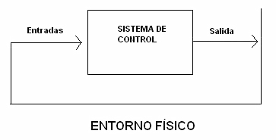

En la figura, el sistema de control hace los cálculos con base en sus reglas heurísticas, comentadas anteriormente. La salida final actuaría sobre el entorno físico, y los valores sobre el entorno físico de las nuevas entradas (modificado por la salida del sistema de control) serían tomadas por sensores del sistema.

Por ejemplo, imaginando que nuestro sistema difuso fuese el climatizador de un coche que se autorregula según las necesidades: Los chips difusos del climatizador recogen los datos de entrada, que en este caso bien podrían ser la temperatura y humedad simplemente. Estos datos se someten a las reglas del motor de inferencia. De esa área se escogerá el centro de gravedad, proporcionándola como salida. Dependiendo del resultado, el climatizador podría aumentar la temperatura o disminuirla dependiendo del grado de la salida.

* **Lógica Difusa Compensatoria:** La LDC es un modelo lógico multivalente que permite la modelación simultánea de los procesos deductivos y de toma de decisiones. El uso de la LDC en los modelos matemáticos permite utilizar conceptos relativos a la realidad siguiendo patrones de comportamiento similares al pensamiento humano. Las características más importantes de estos modelos son: La flexibilidad, la tolerancia con la imprecisión, la capacidad para moldear problemas no lineales y su fundamento en el lenguaje de sentido común. Bajo este fundamento se estudia específicamente cómo acondicionar el modelo sin condicionar la realidad.

La LDC utiliza la escala de la LD, la cual puede variar de 0 a 1 para medir el grado de verdad o falsedad de sus proposiciones, donde las proposiciones pueden expresarse mediante predicados. Un predicado es una función del universo X en el intervalo [0, 1], y las operaciones de conjunción, disyunción, negación e implicación, se definen de modo que restringidas al dominio [0, 1] se obtenga la Lógica Booleana.

Las distintas formas de definir las operaciones y sus propiedades determinan diferentes lógicas multivalentes que son parte del paradigma de la LD. Las lógicas multivalentes se definen en general como aquellas que permiten valores intermedios entre la verdad absoluta y la falsedad total de una expresión. Entonces el 0 y el 1 están asociados ambos a la certidumbre y la exactitud de lo que se afirma o se niega y el 0,5 a la indeterminación y la incertidumbre máximas. En los procesos que requieren toma de decisiones, el intercambio con los expertos lleva a obtener formulaciones complejas y sutiles que requieren de predicados compuestos. Los valores de verdad obtenidos sobre estos predicados compuestos deben poseer sensibilidad a los cambios de los valores de verdad de los predicados básicos.

Esta necesidad se satisface con el uso de la LDC, que renuncia al cumplimiento de las propiedades clásicas de la conjunción y la disyunción, contraponiendo a éstas la idea de que el aumento o disminución del valor de verdad de la conjunción o la disyunción provocadas por el cambio del valor de verdad de una de sus componentes, puede ser “compensado” con la correspondiente disminución o aumento de la otra. Estas propiedades hacen posible de manera natural el trabajo de traducción del lenguaje natural al de la Lógica, incluidos los predicados extensos si éstos surgen del proceso de modelación.

* **Aplicaciones:** A continuación, se citan algunos ejemplos de su aplicación:
  + Sistemas de control de acondicionadores de aire
  + Sistemas de foco automático en cámaras fotográficas
  + Electrodomésticos familiares (frigoríficos, lavadoras...)
  + Optimización de sistemas de control industriales
  + Sistemas de escritura
  + Mejora en la eficiencia del uso de combustible en motores
  + Sistemas expertos del conocimiento (simular el comportamiento de un experto humano)
  + Tecnología informática
  + Bases de datos difusas: Almacenar y consultar información imprecisa. Para este punto, por ejemplo, existe el lenguaje FSQL.

REFERENCIAS

Referencias en la Web:

[1]

<https://computerhoy.com/reportajes/tecnologia/inteligencia-artificial-469917>

<https://es.wikipedia.org/wiki/Red_neuronal_artificial>

<https://es.wikipedia.org/wiki/L%C3%B3gica_difusa>

<https://www.ecured.cu/L%C3%B3gica_difusa>

<https://www.ecured.cu/Razonamiento_Basado_en_Casos>

<http://www.cs.us.es/~fsancho/?e=65>